**به نام خدا**

**گزارشکار آزمایش دهم مدارهای الکتریکی و الکترونیکی**

**کاربردهای خطی تقویت‌کننده‌ی عملیاتی**

چمران معینی

۹۹۳۱۰۵۳

**هدف آزمایش**: بررسی تقویت‌کننده‌ی

**۱)**

**تقویت‌کننده‌ی معکوس‌کننده**

مداری مانند مدار زیر می‌بندیم:

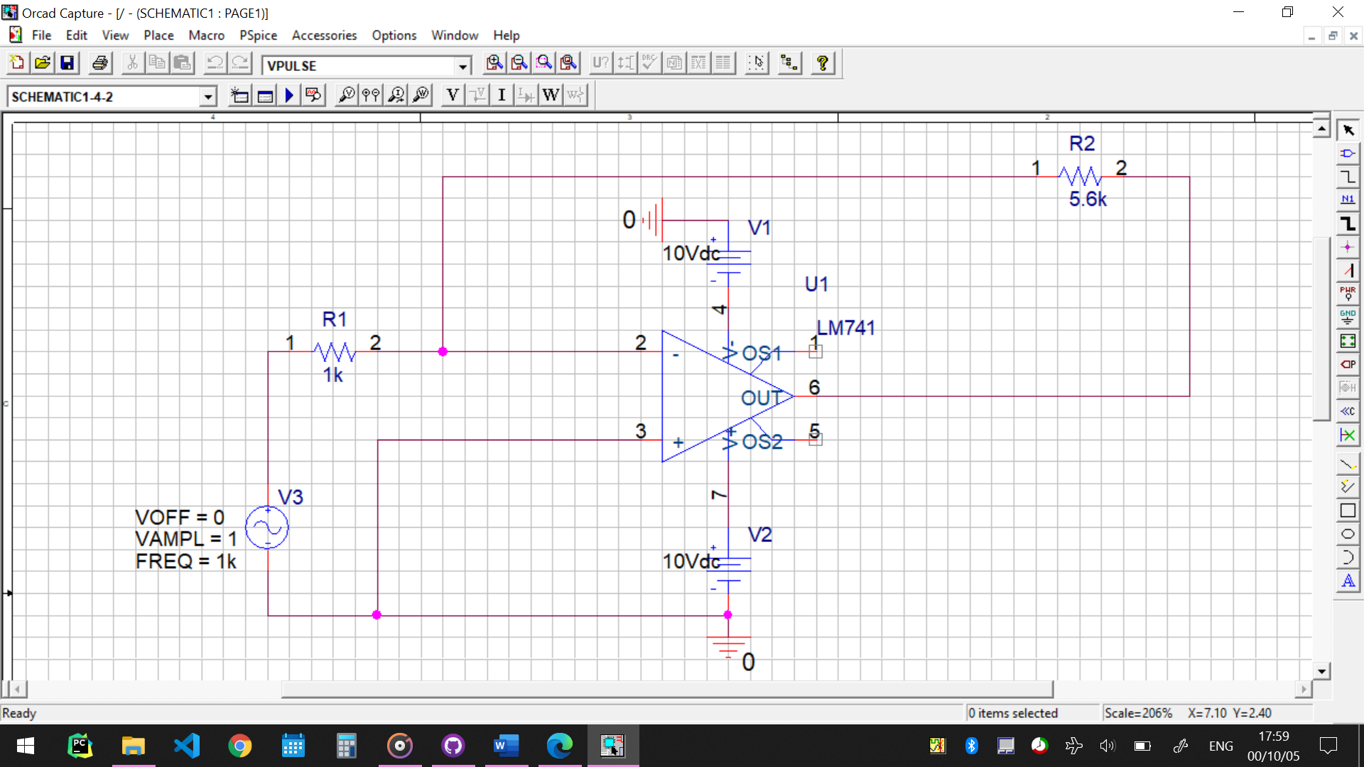

به کمک این مدار که فیدبک منفی دارد، می‌خواهیم یک تقویت‌کننده با بهره‌ی منفی بسازیم.

قصد داریم که بهره‌ی مدارمان 5.6 باشد و مقدار R1 هم برابر با هزار اهم باشد. محاسبه می‌کنیم که R2 باید چه مقداری را داشته باشد:

$$\frac{V_{o}}{V_{i}}=-\frac{R_{2}}{R_{1}}→5.6=\frac{R_{2}}{R_{1}}→R_{2}=5.6*1k→R_{2}=5.6 kΩ$$

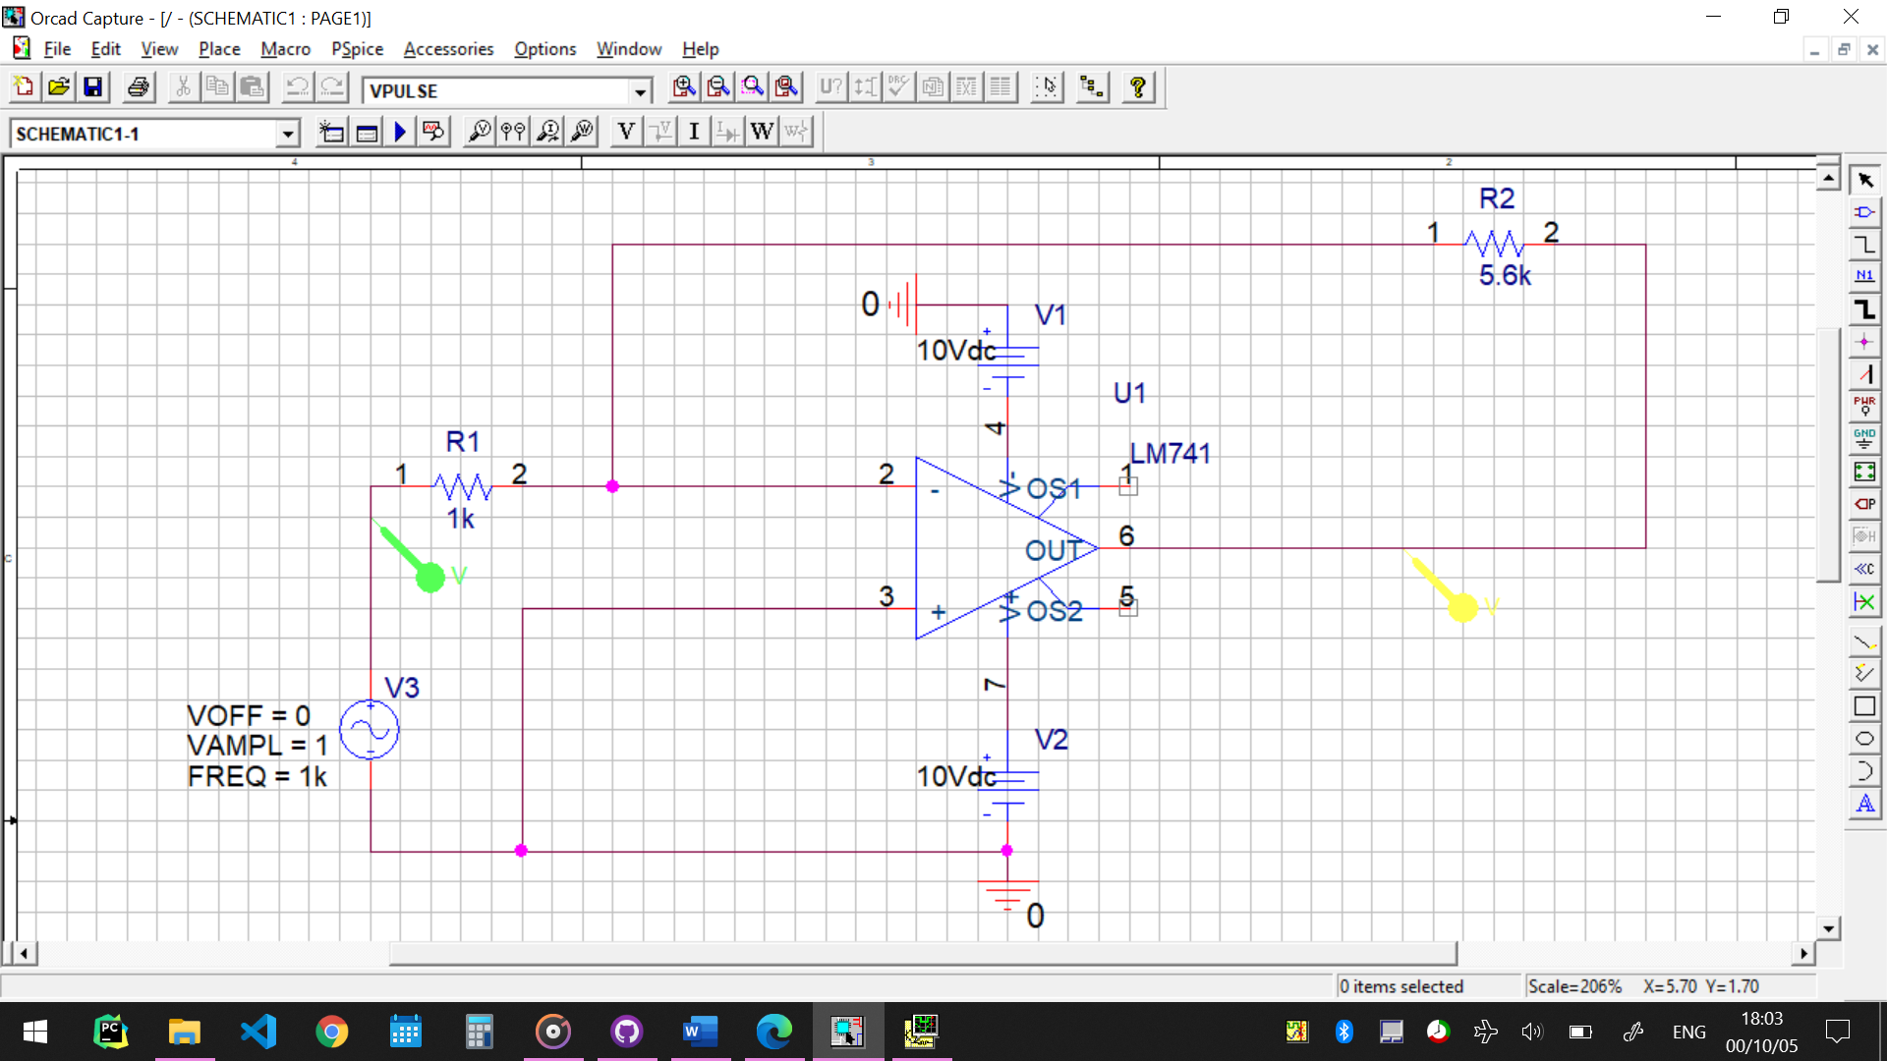

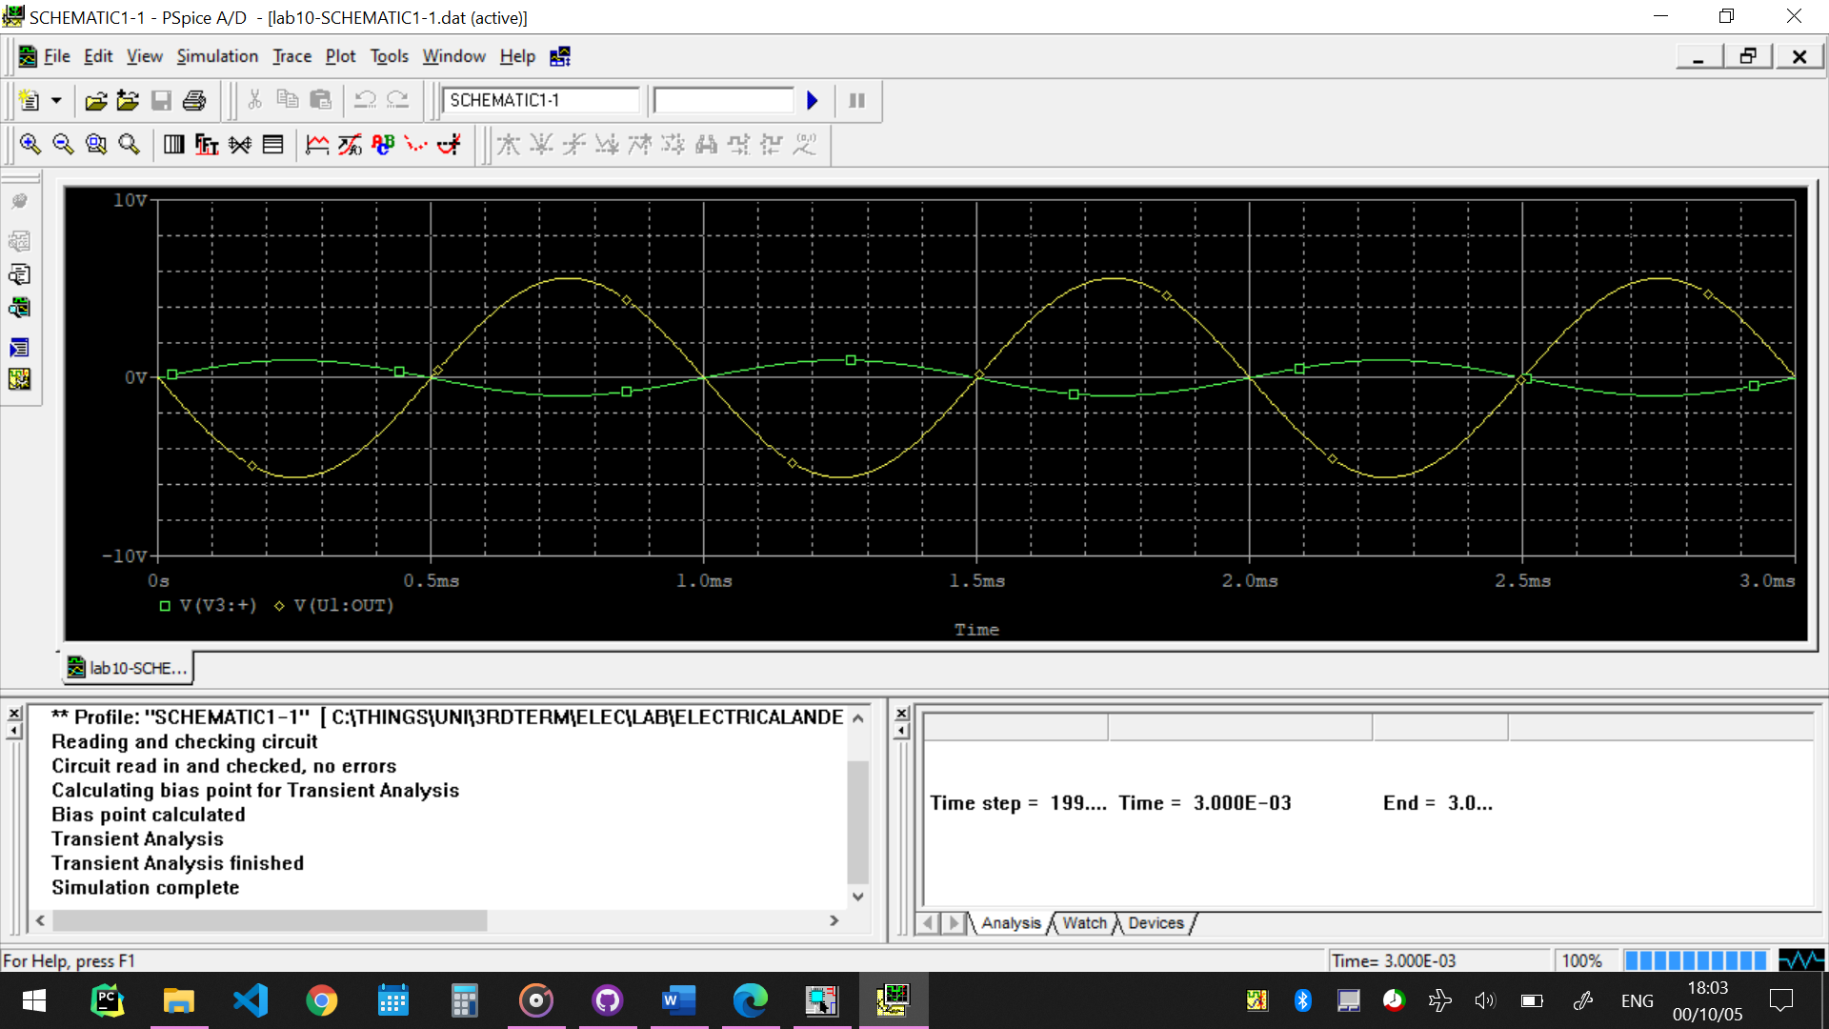

حال می‌خواهیم بهره را محاسبه کنیم. به این منظور، باید مقدار ماکسیمم این دو ولتاژ را با یکدیگر مقایسه کنیم.

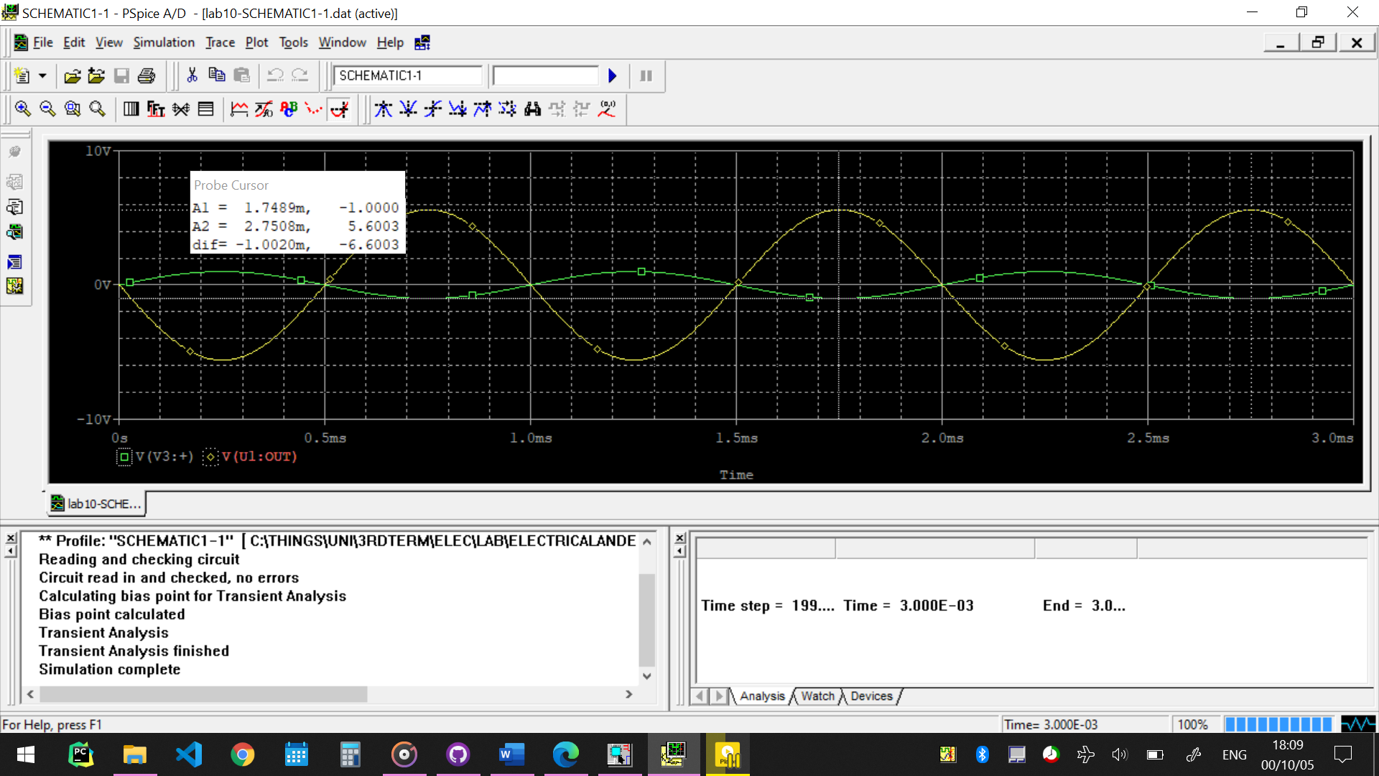

برای به دست آوردن بهره، کافی‌ست محاسبه کنیم:

$$\frac{5.6}{-1}=-5.6$$

می‌بینیم که این مقدار، همان مقداری‌ست که بر اساس محاسباتمان، انتظار داشتیم.

**۲)**

**تقویت‌کننده‌ی غیر معکوس کننده**

این بار می‌خواهیم با فیدبک منفی، مداری ببندیم که بهره‌ی مثبت داشته باشد. می‌خواهیم بهره‌مان ۶.۶ باشد، بر اساس R3=1k مقدار R4 را محاسبه می‌کنیم:

$$\frac{V_{o}}{V_{i}}=6.6=1+\frac{R_{4}}{R_{3}}→\frac{R_{4}}{R_{3}}=5.6→R_{4}=5.6 kΩ$$

براین اساس، مداری مانند مدار زیر می‌بندیم:

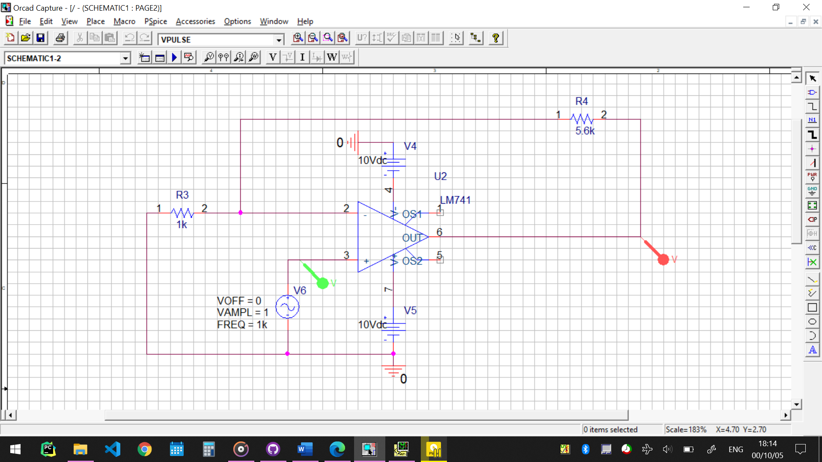

حال مقداری عملی بهره را براساس خروجی مدار محاسبه می‌کنیم:

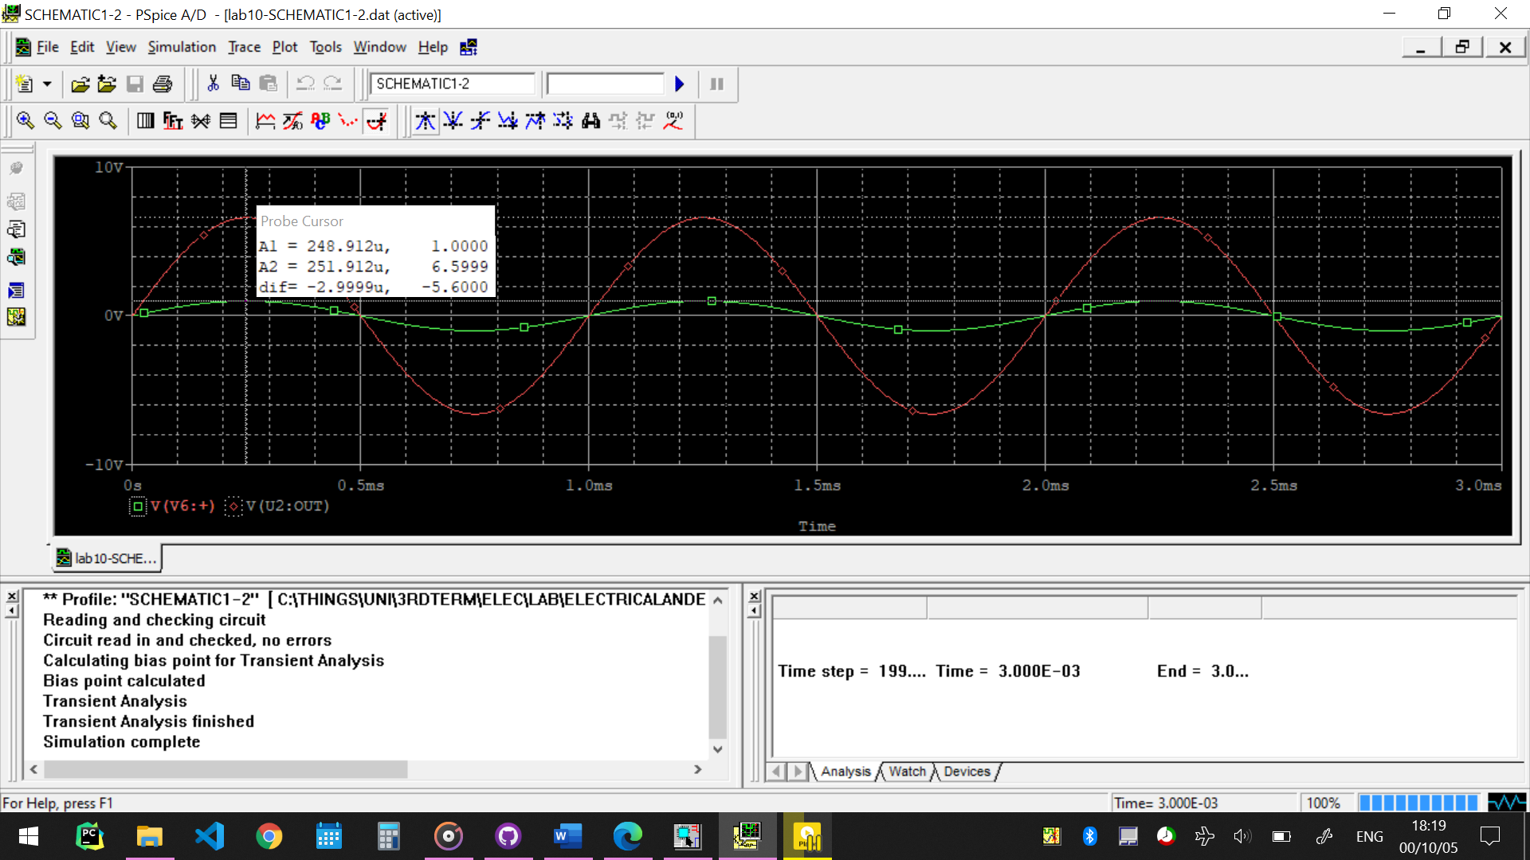

$$V_{o}=6.5999≅6.6 V, V_{i}=1 V→\frac{V_{o}}{V_{i}}=6.6$$

می‌بینیم که همان مقداری که می‌خواستیم به دست آمد و تقویت‌کننده‌مان هم غیرمعکوس‌کننده است.

**۳)**

**پاسخ فرکانسی مدار RC پائین‌گذر**

مداری مانند مدار زیر می‌بندیم:

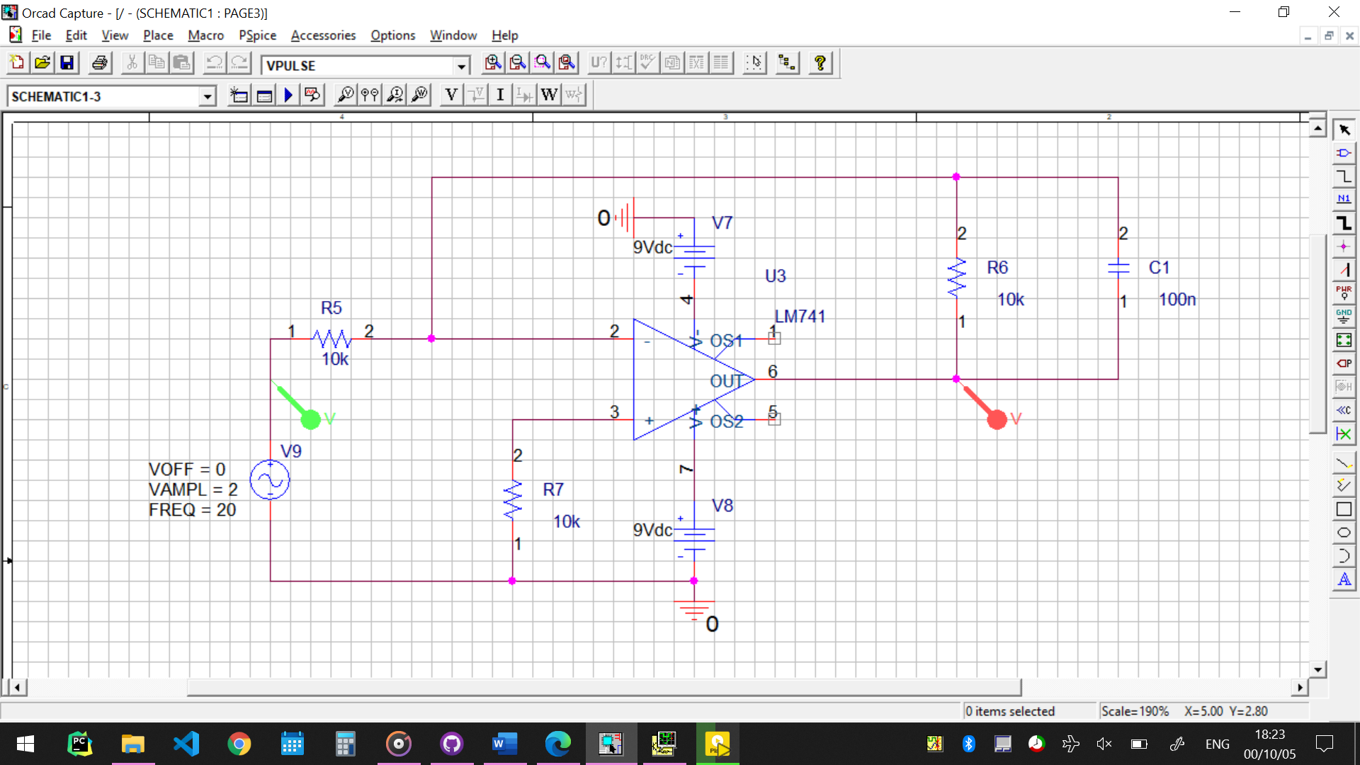

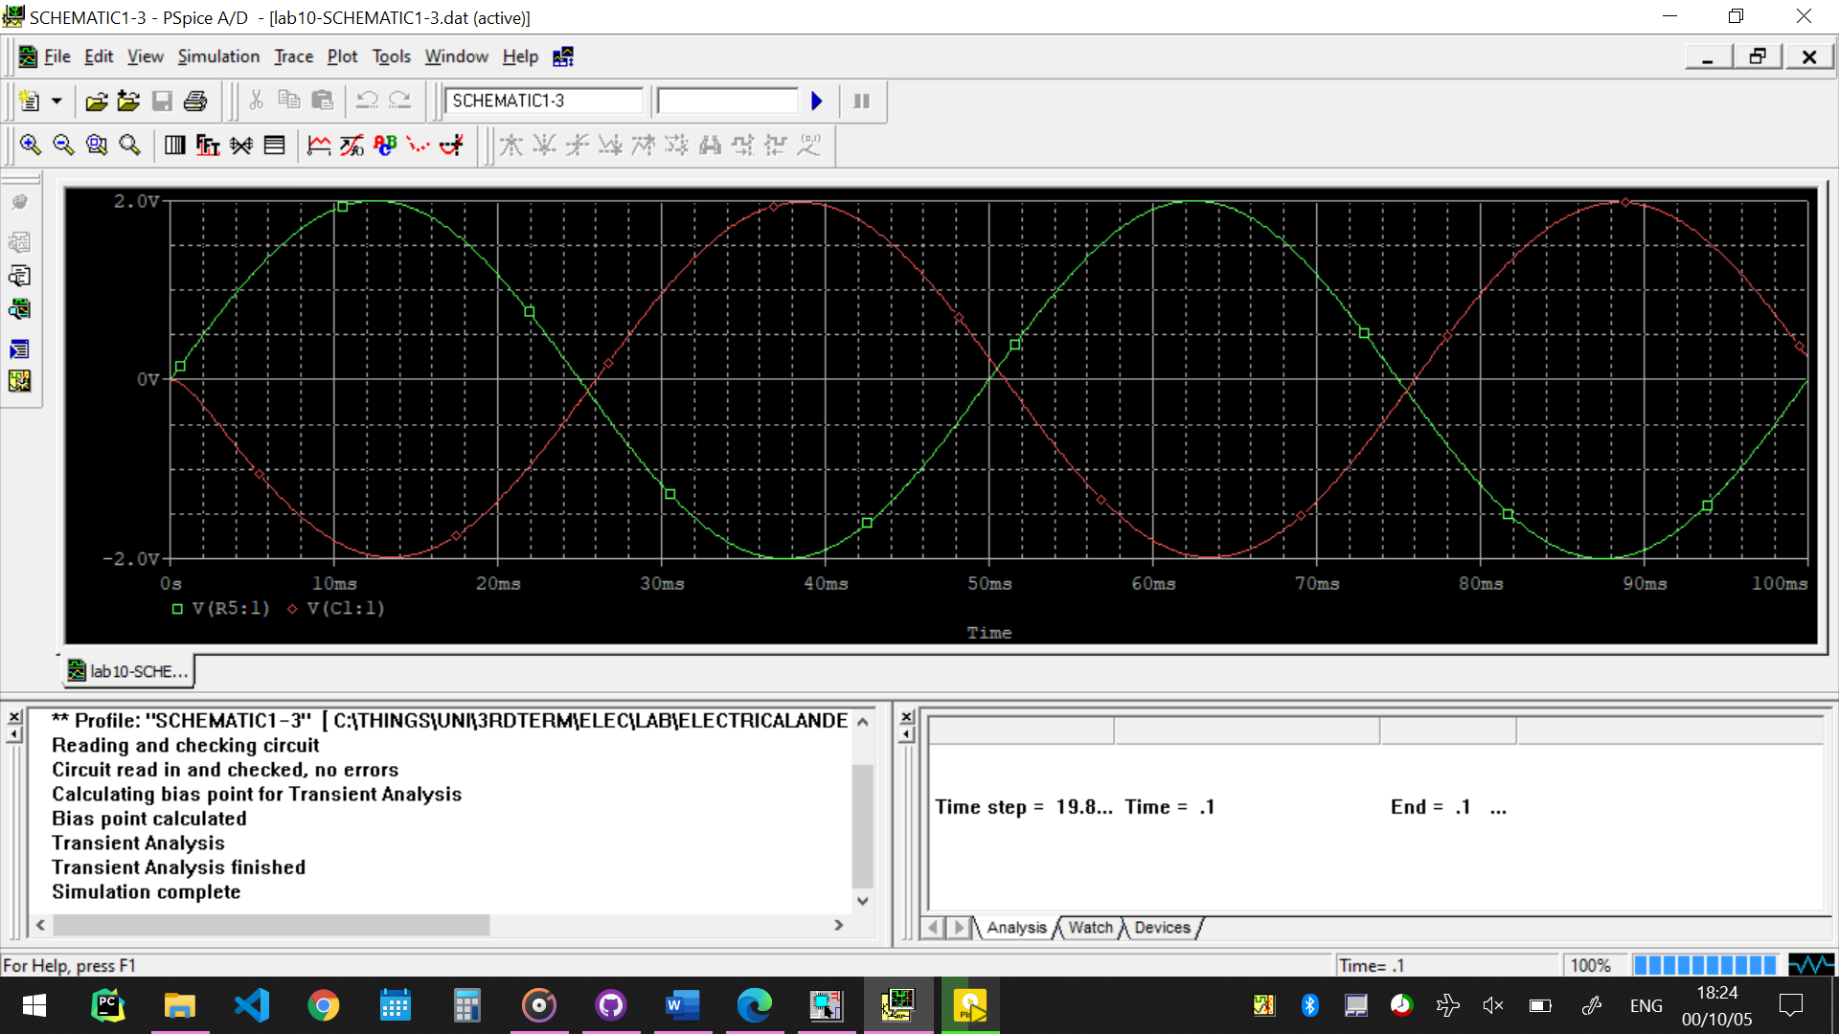

$$φ=360°*f*diff$$

براساس فرکانس‌های مختلف، جدول زیر را پر می‌کنیم:

|  |  |  |  |  |
| --- | --- | --- | --- | --- |
| محاسبه شده $φ$ | محاسبه شده $V_{O}$ | اندازه‌گیری شده $φ$ | اندازه‌گیری شده $V_{O}$ | $$f (Hz)$$ |
|  |  | $$175°$$ | $$1.98$$ | $$20$$ |
|  |  | $$170°$$ | $$1.91$$ | $$50$$ |
|  |  | $$160°$$ | $$1.69$$ | $$100$$ |
|  |  | $$140°$$ | $$1.45$$ | $$150$$ |
|  |  | $$120°$$ | $$1.05$$ | $$250$$ |
|  |  | $$105°$$ | $$0.51$$ | $$500$$ |
|  |  | $$100°$$ | $$0.19$$ | $$1,000$$ |
|  |  | $$95°$$ | $$0.029$$ | $$3,000$$ |
|  |  | $$90°$$ | $$0.021$$ | $$10,000$$ |

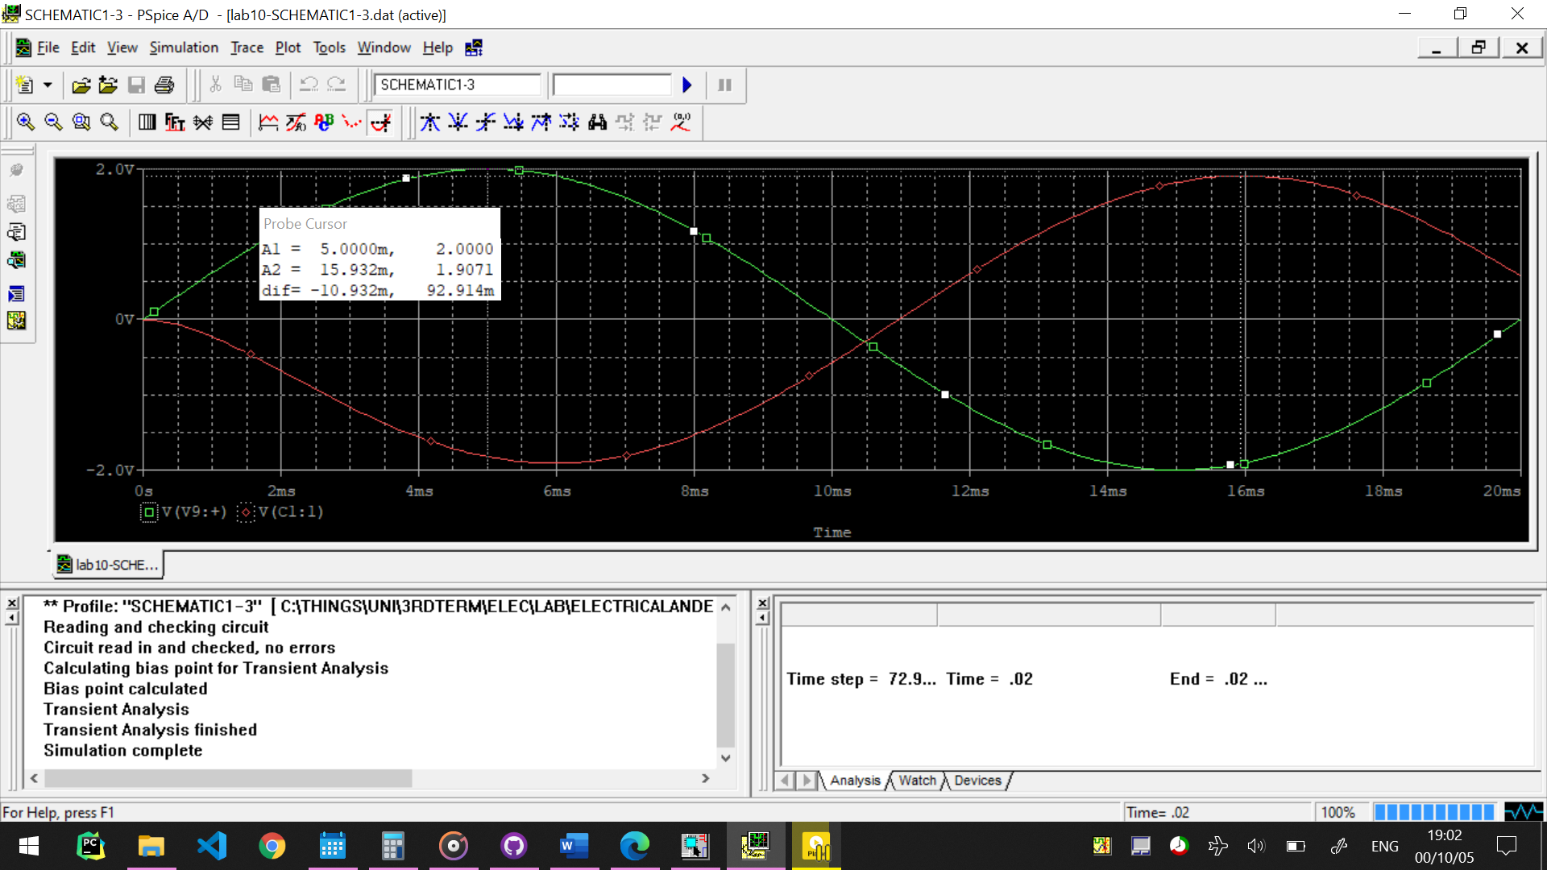

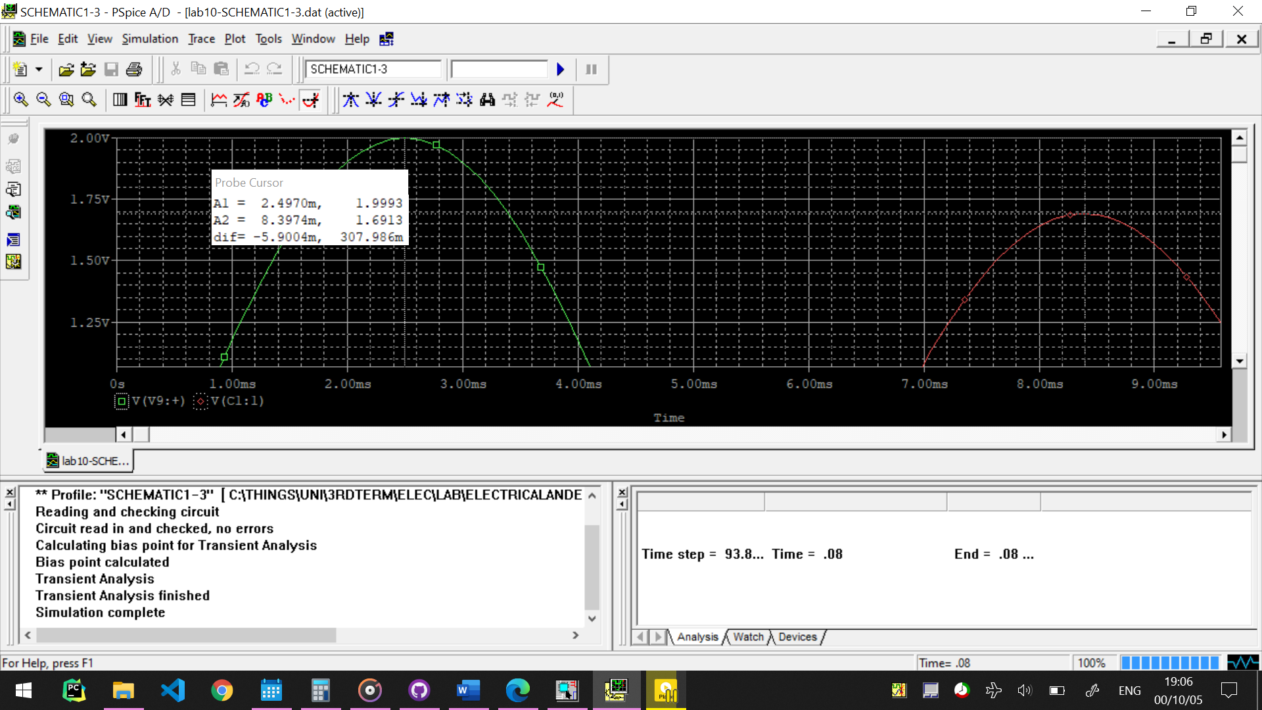

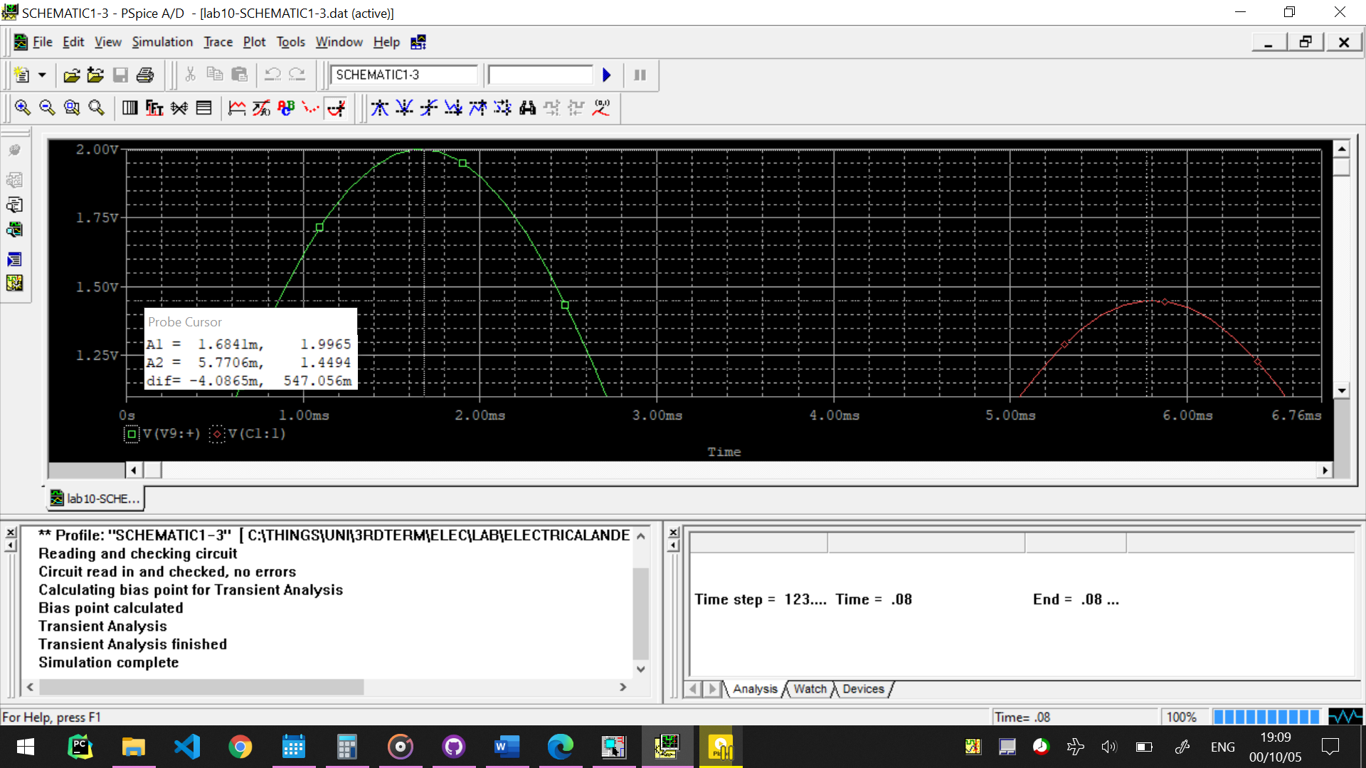

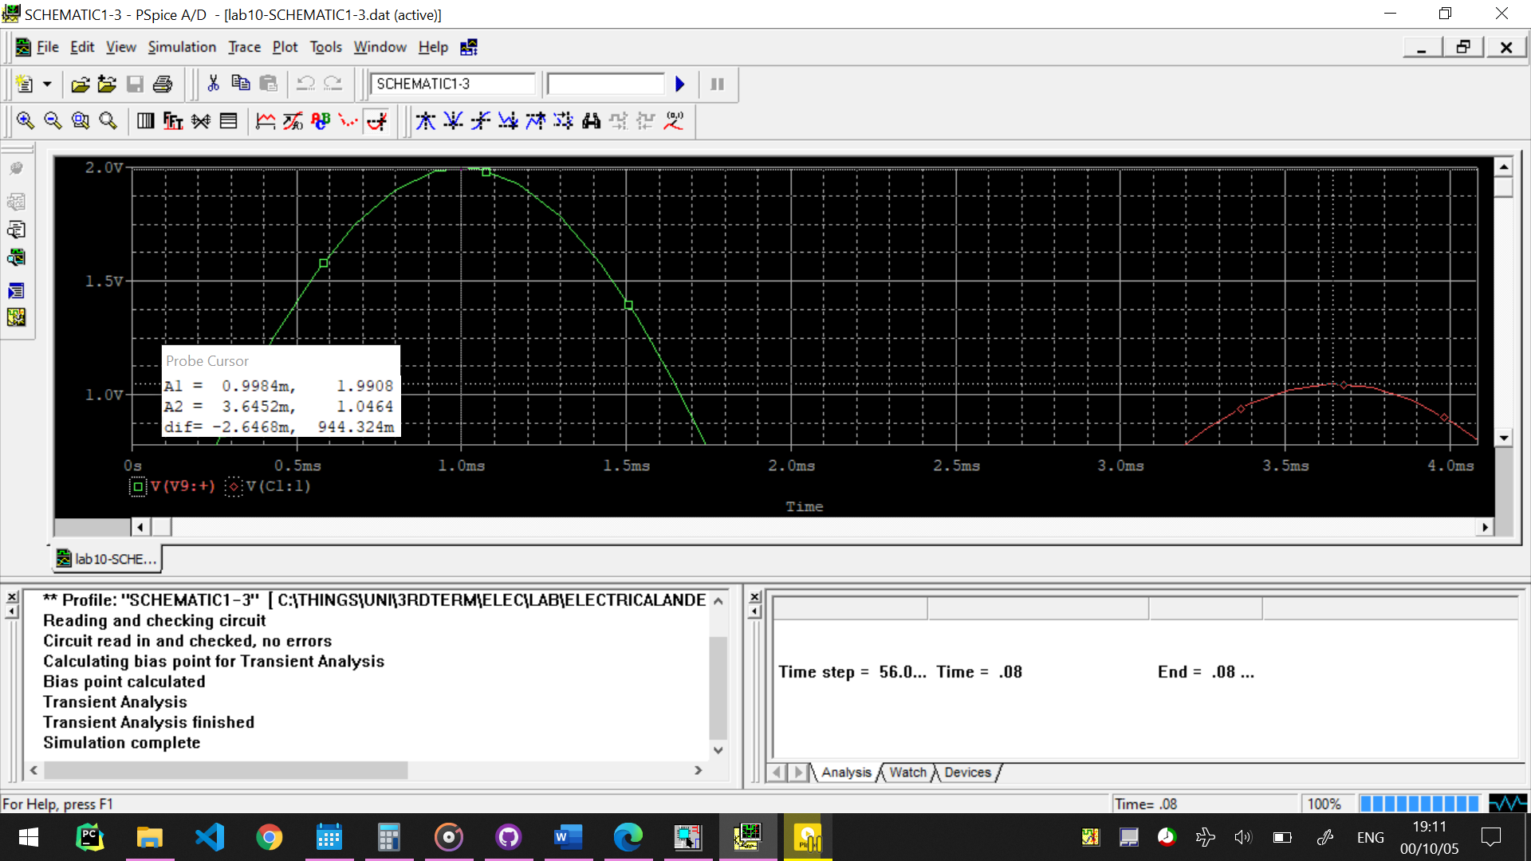

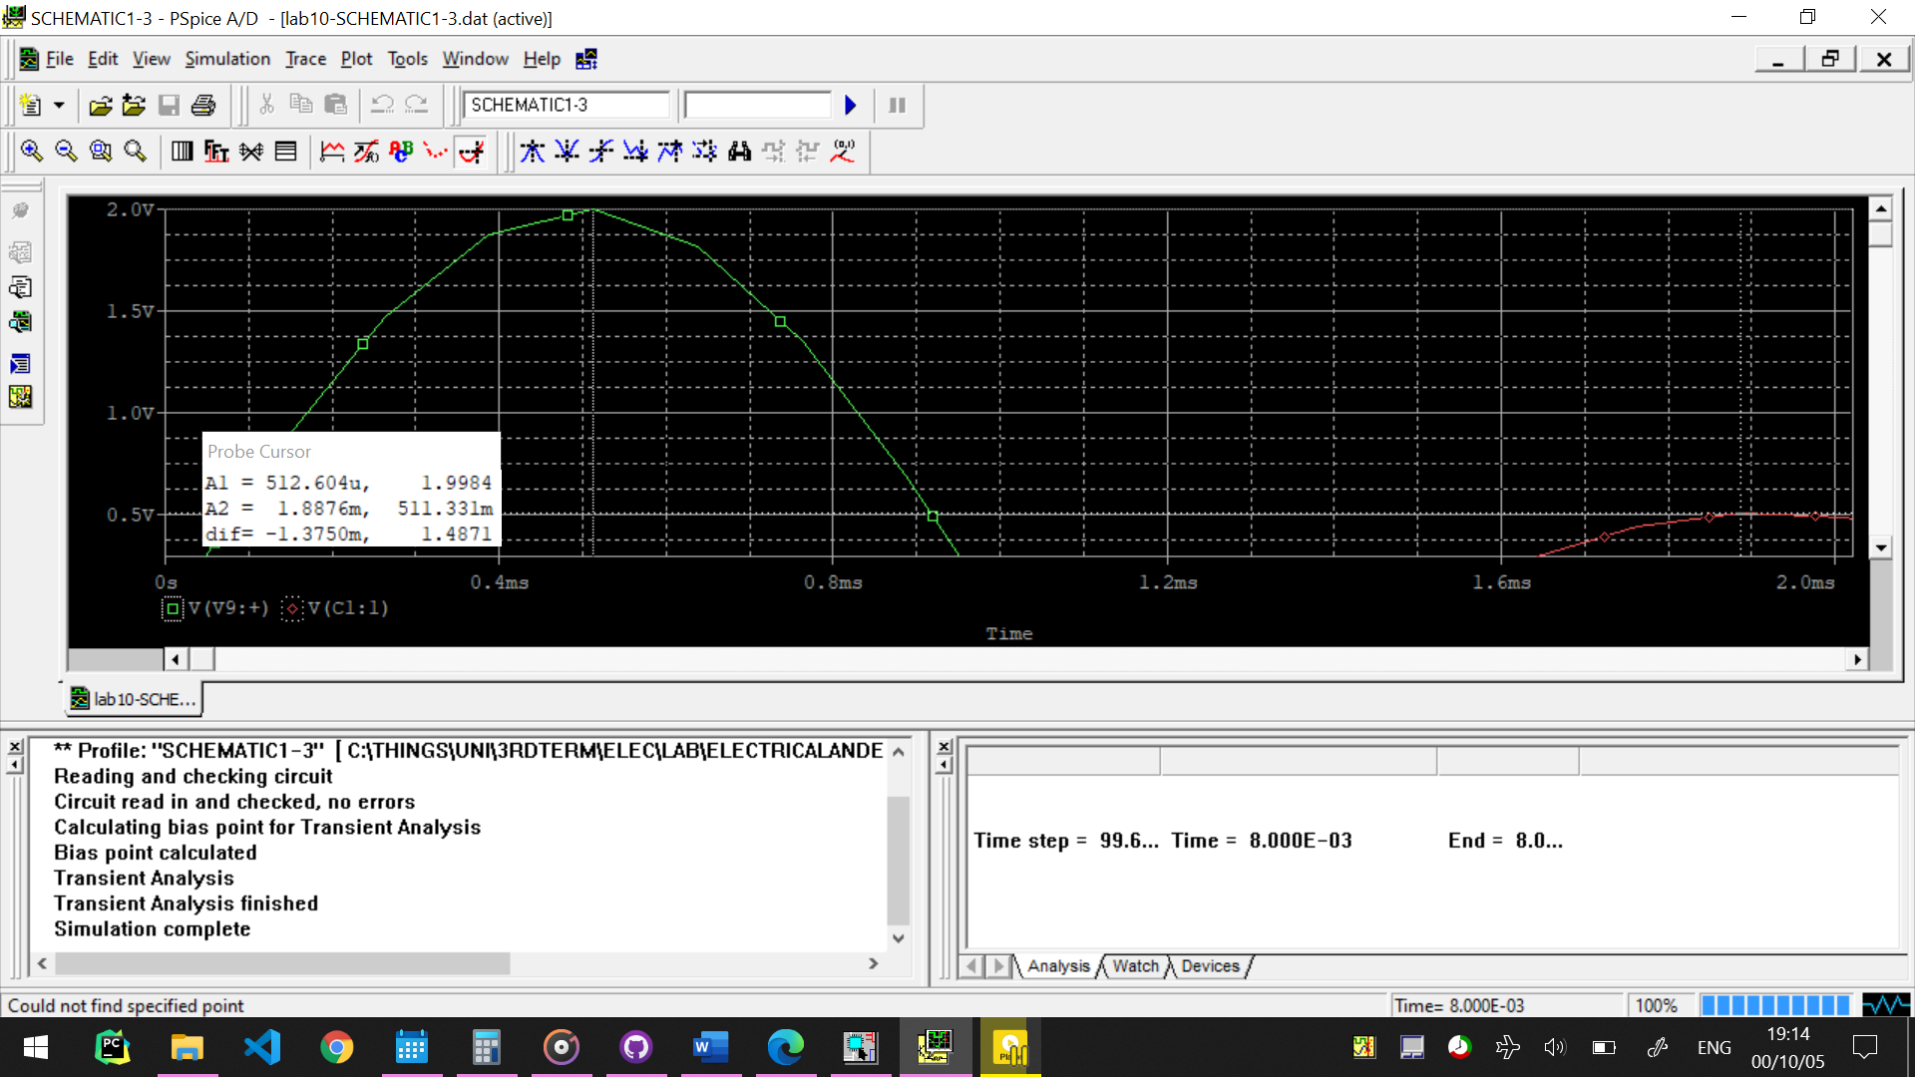

روش دیگری که داریم، این است که در مدارمان یک منبع AC بگذاریم و از تحلیل AC Sweep استفاده کنیم.

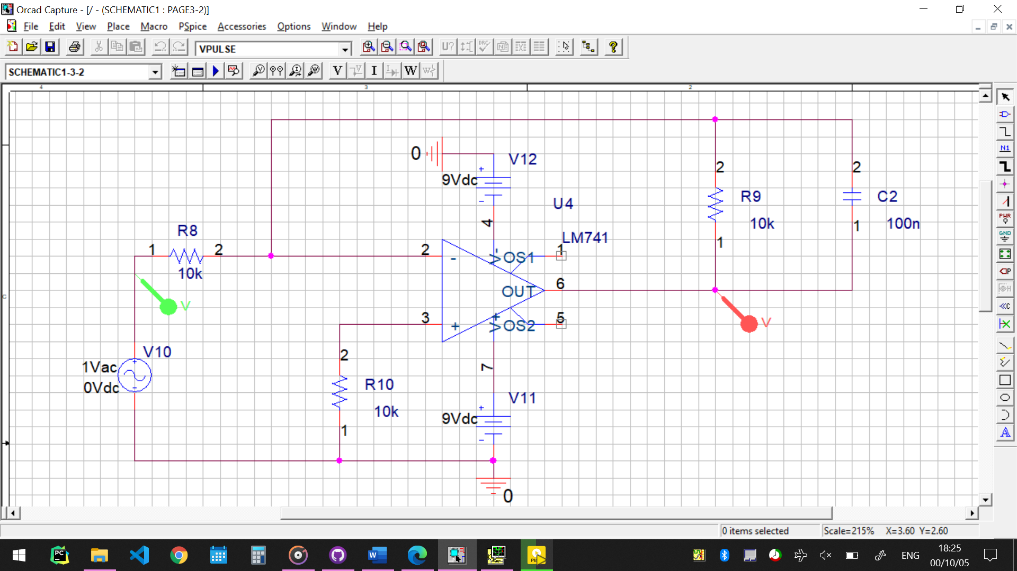

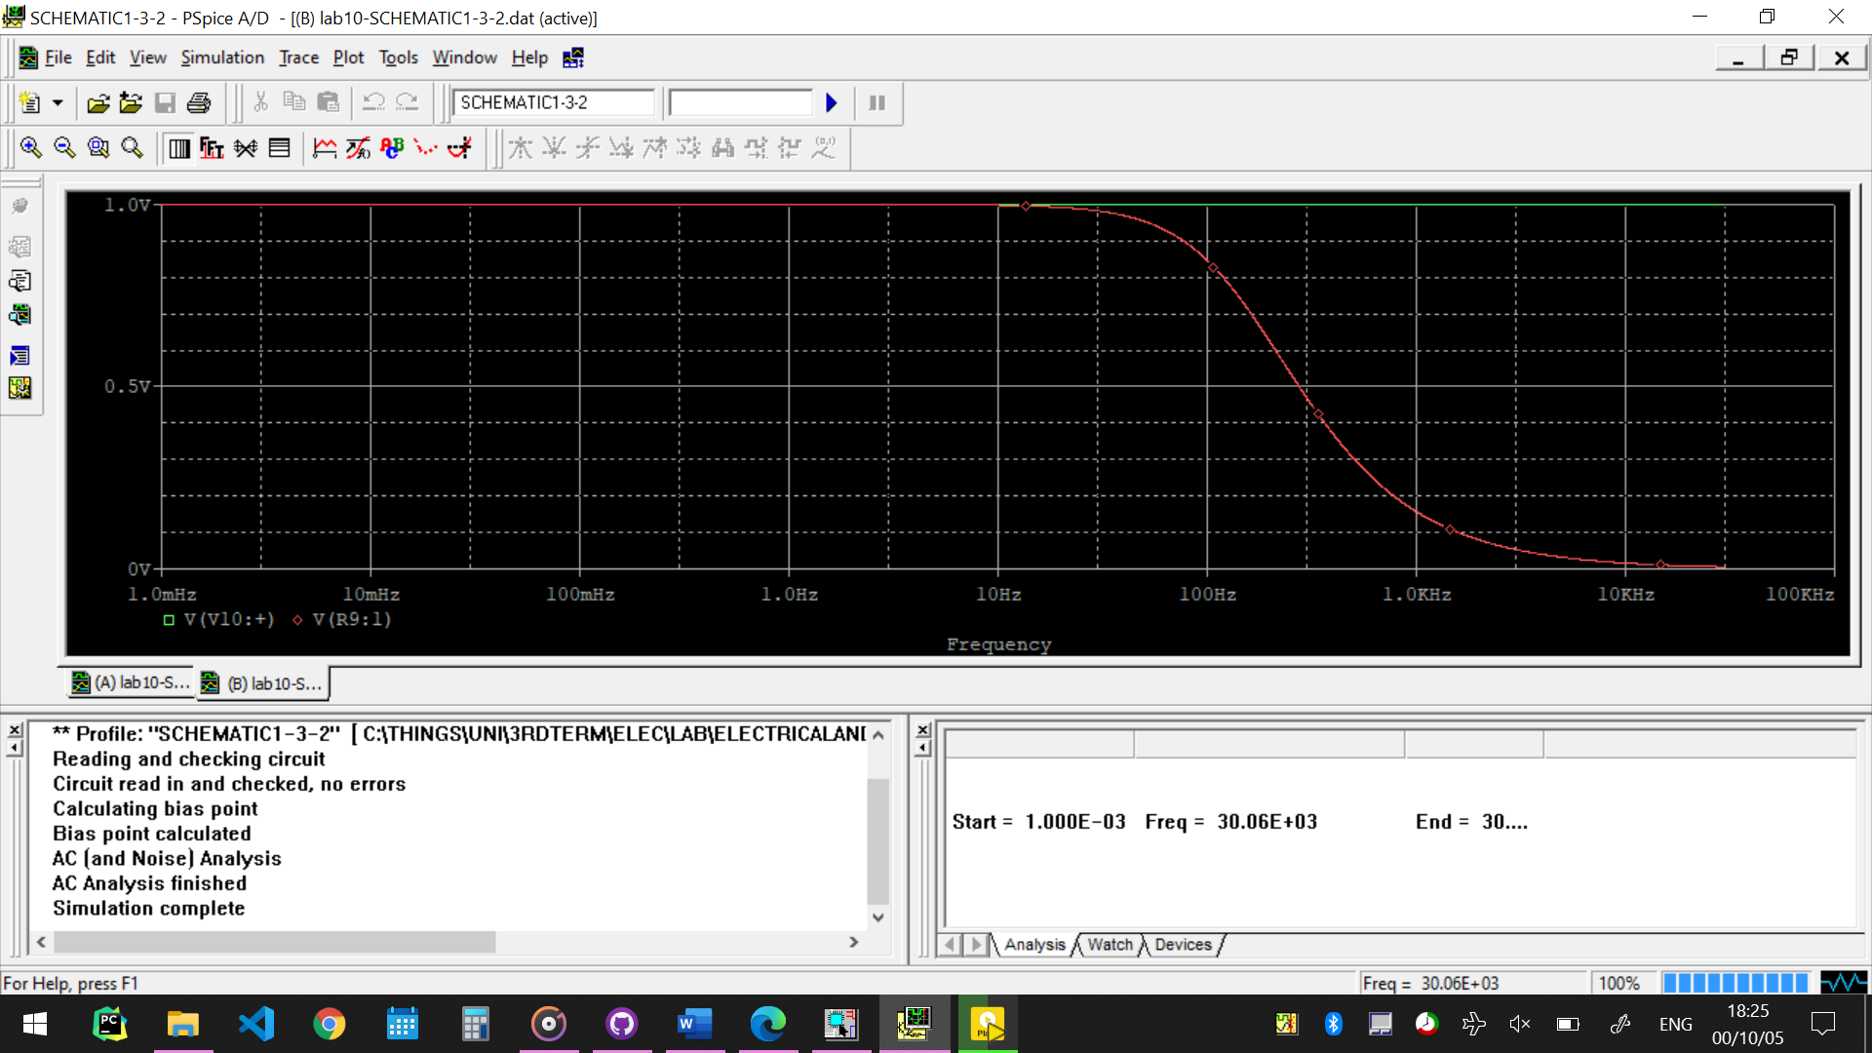

می‌بینیم که نمودار خروجی،‌ رفتار پائین‌گذر دارد.

می‌بینیم که ماکسیمم ولتاژ خروجی در ۱ ولت است، باید جایی رو پیدا کنیم که در آن، ولتاژ خروجی ۰.۷۰۷ این مقدار، یعنی ۰.۷۰۷ ولت باشد.

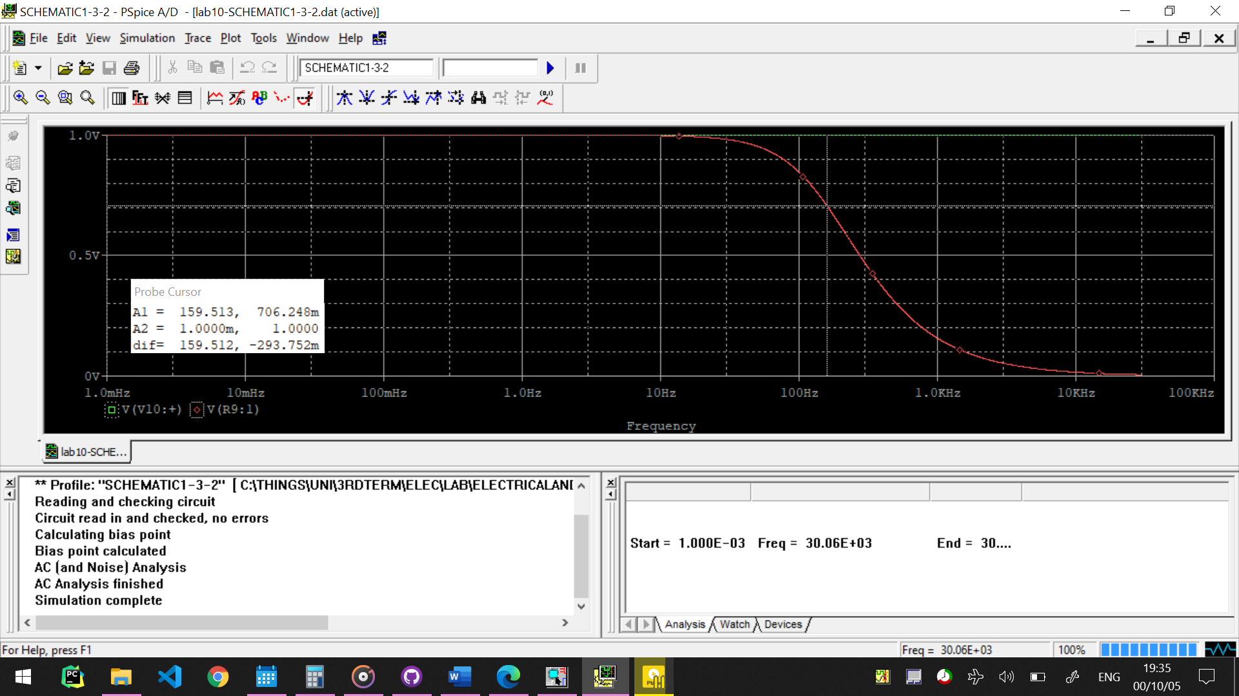

می‌بینیم که تقریبا در فرکانس ۱۵۹ ، این ولتاژ را خواهیم داشت.

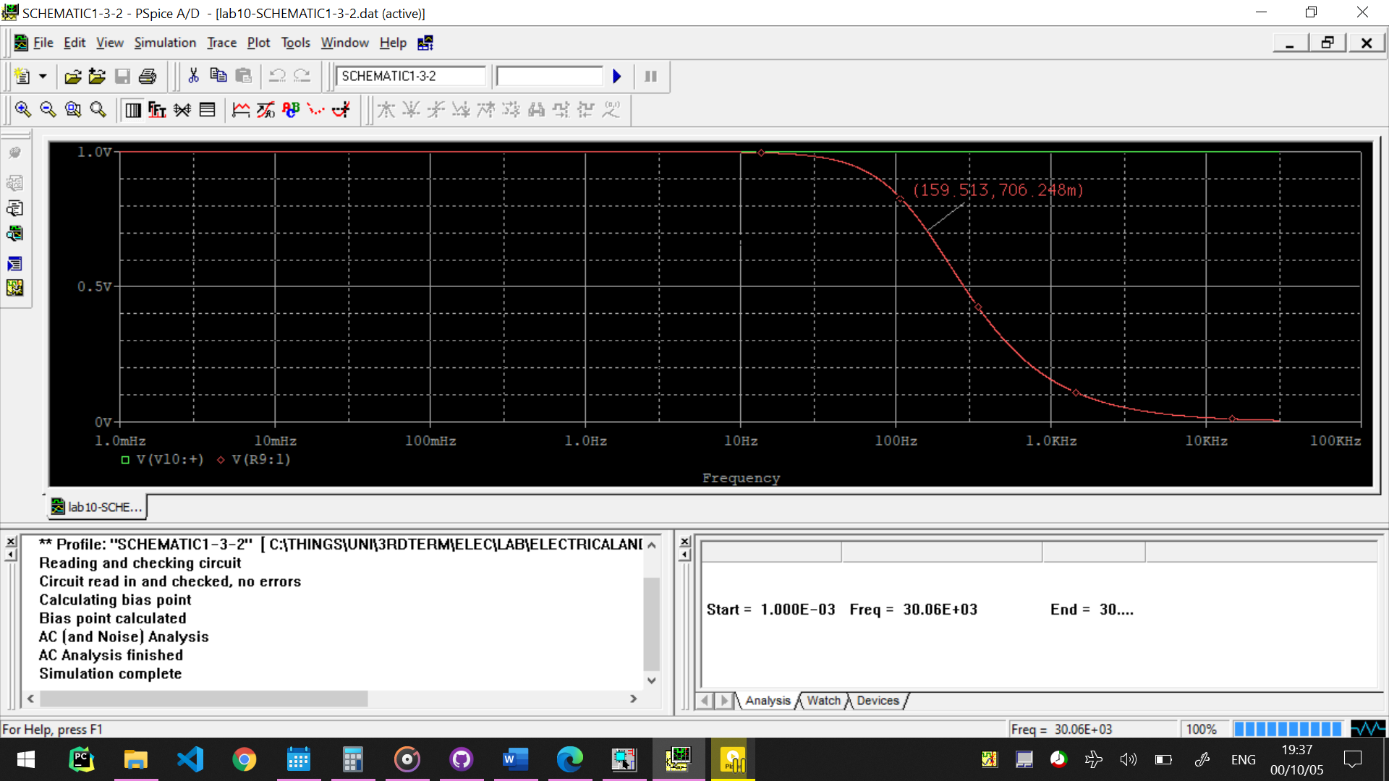

حال، می‌خواهیم تغییر فاز در این حالت را بررسی کنیم. پس گزینه‌ی add trace را انتخاب می‌کنیم و P(V(R9:1)) را اضافه می‌کنیم.

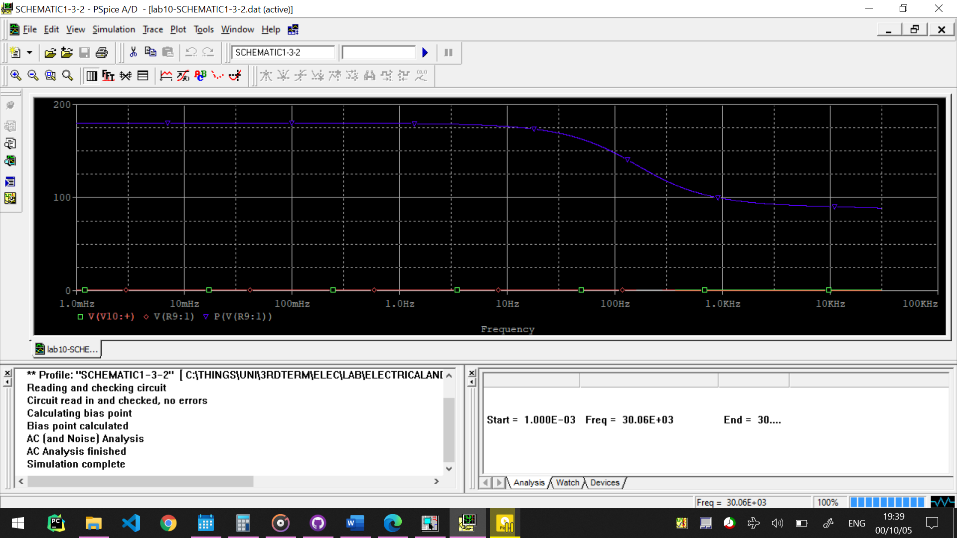

خط بنفش رنگی که اضافه می‌شود، اختلاف فاز را به ما نشان می‌دهد.

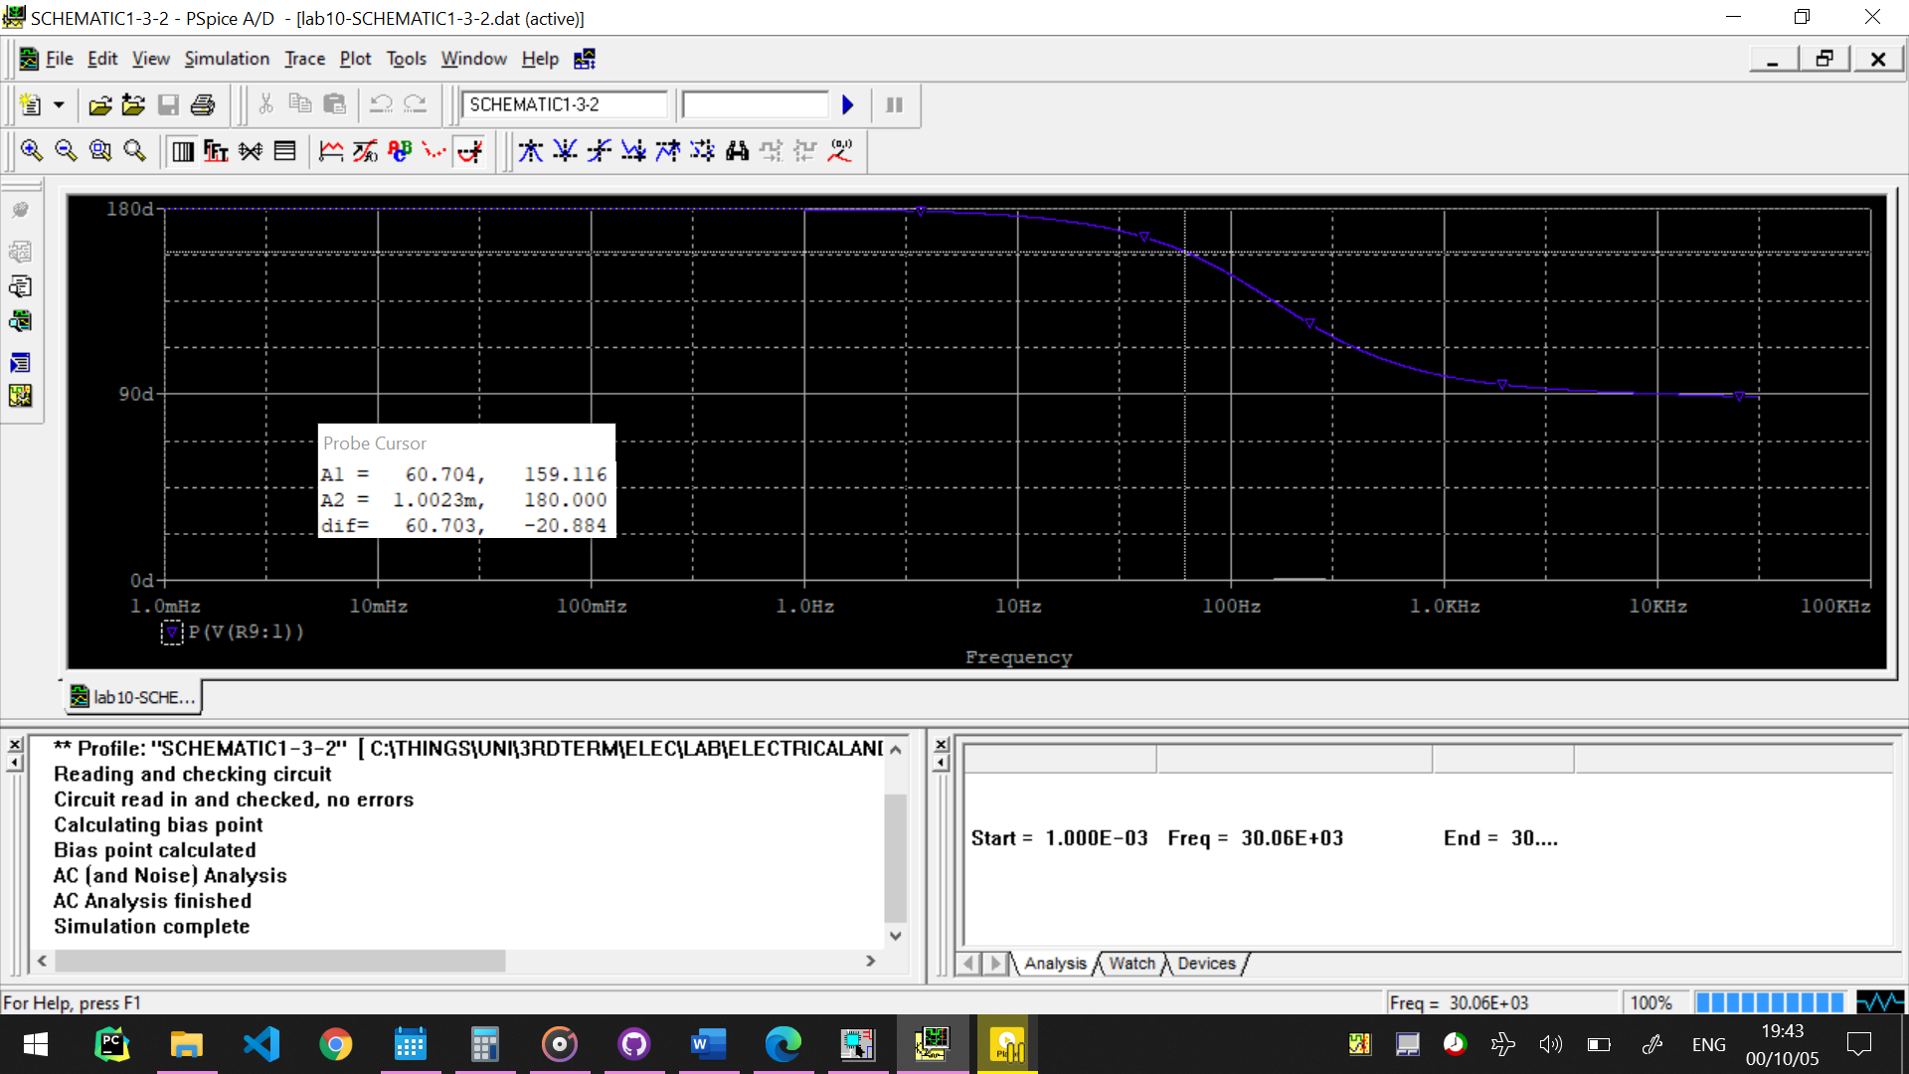

می‌بینیم که هنگامی که فرکانس مقدار ۱۵۹ هرتز (فرکانس قطع) را دارد، اختلاف فاز حدود ۶۰ درجه است.

حالا دوباره جدول‌مان را پر می‌کنیم، این بار براساس مقادیر این نمودار.

|  |  |
| --- | --- |
| اندازه‌گیری شده $φ$ | $$f (Hz)$$ |
| $$173°$$ | $$20$$ |
| $$162°$$ | $$50$$ |
| $$148°$$ | $$100$$ |
| $$136°$$ | $$150$$ |
| $$122°$$ | $$250$$ |
| $$107°$$ | $$500$$ |
| $$99°$$ | $$1,000$$ |
| $$92°$$ | $$3,000$$ |
| $$90°$$ | $$10,000$$ |

**۴)**

**مدار انتگرال‌گیر RC**

مداری مانند مدار زیر می‌بندیم:

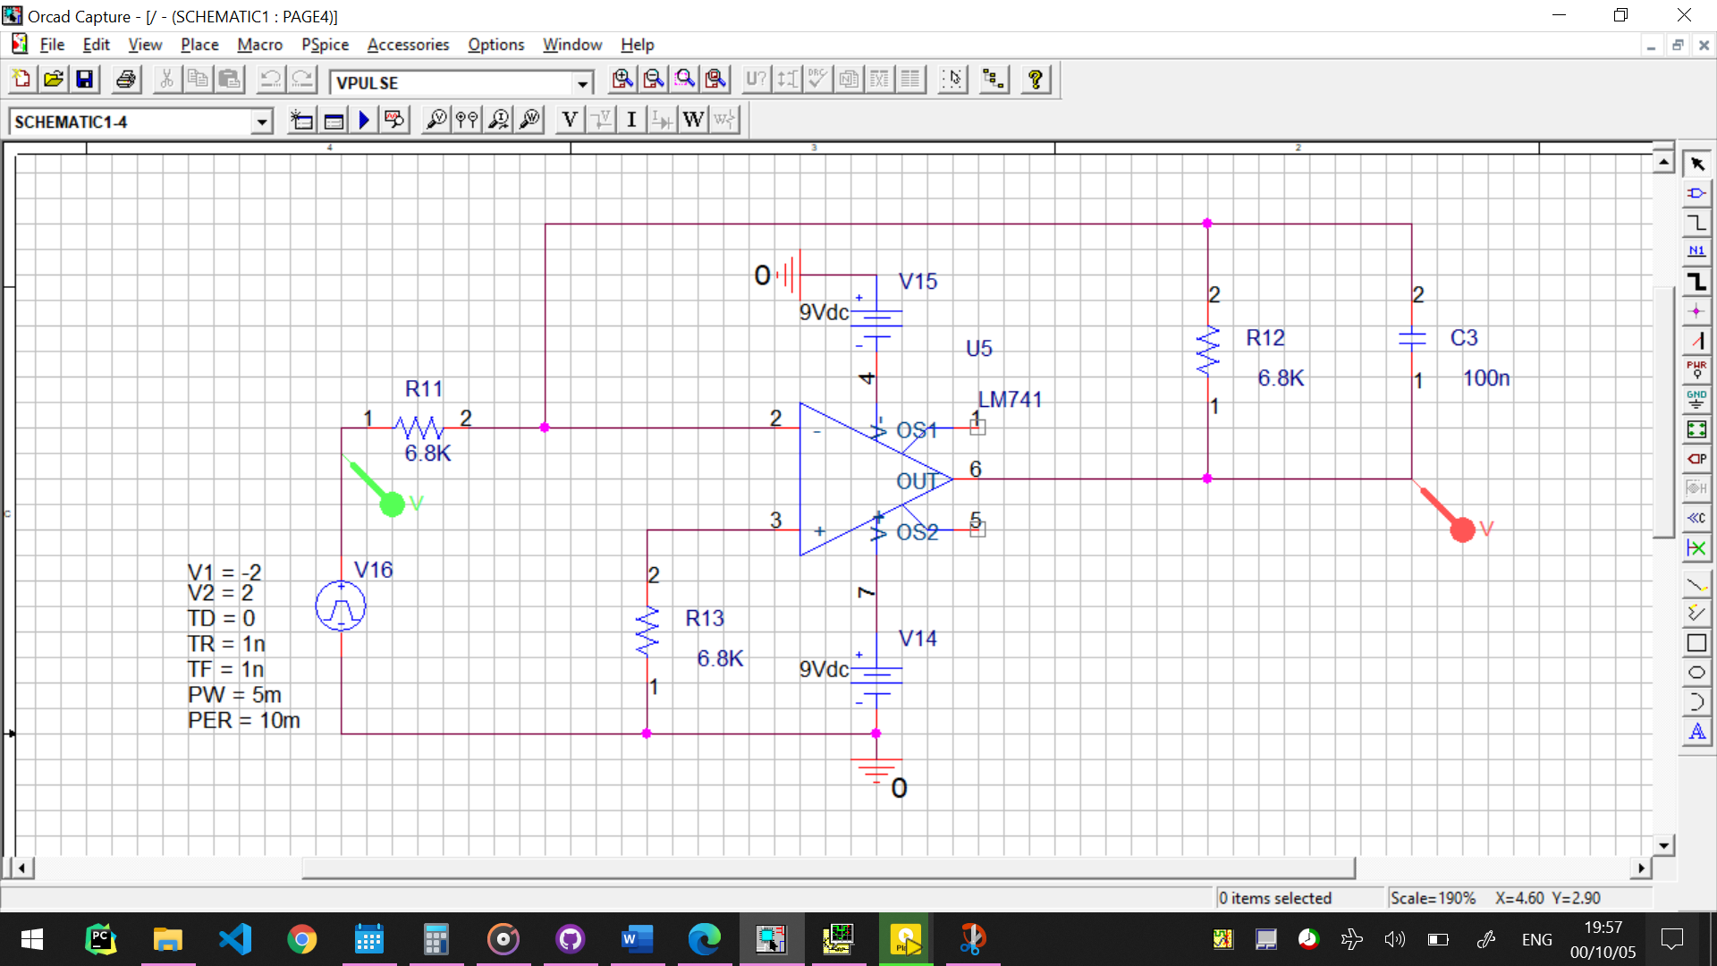

باید پاسخ این مدار را، با مقادیر مختلف R بررسی کنیم.

ابتدا پاسخ را هنگامی که همه‌ی مقاومت‌ها 6.8 k باشد بررسی می‌کنیم:

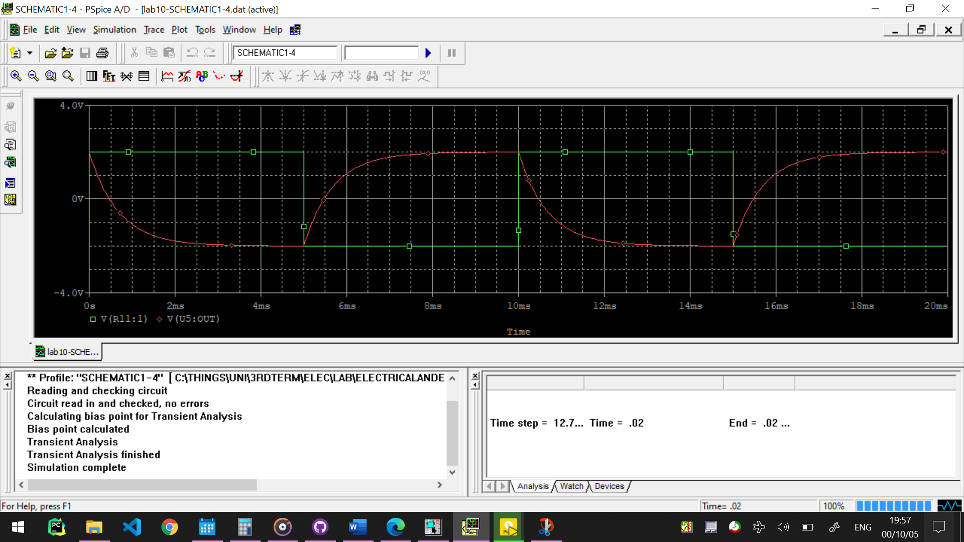

می‌بینیم که خروجی، انتگرال ورودی به نظر نمی‌رسد، زیرا خازن فرصت زیادی داشته و کاملا شارژ شده.

حال همه‌ی مقاومت‌ها را 10 k می‌گذاریم:

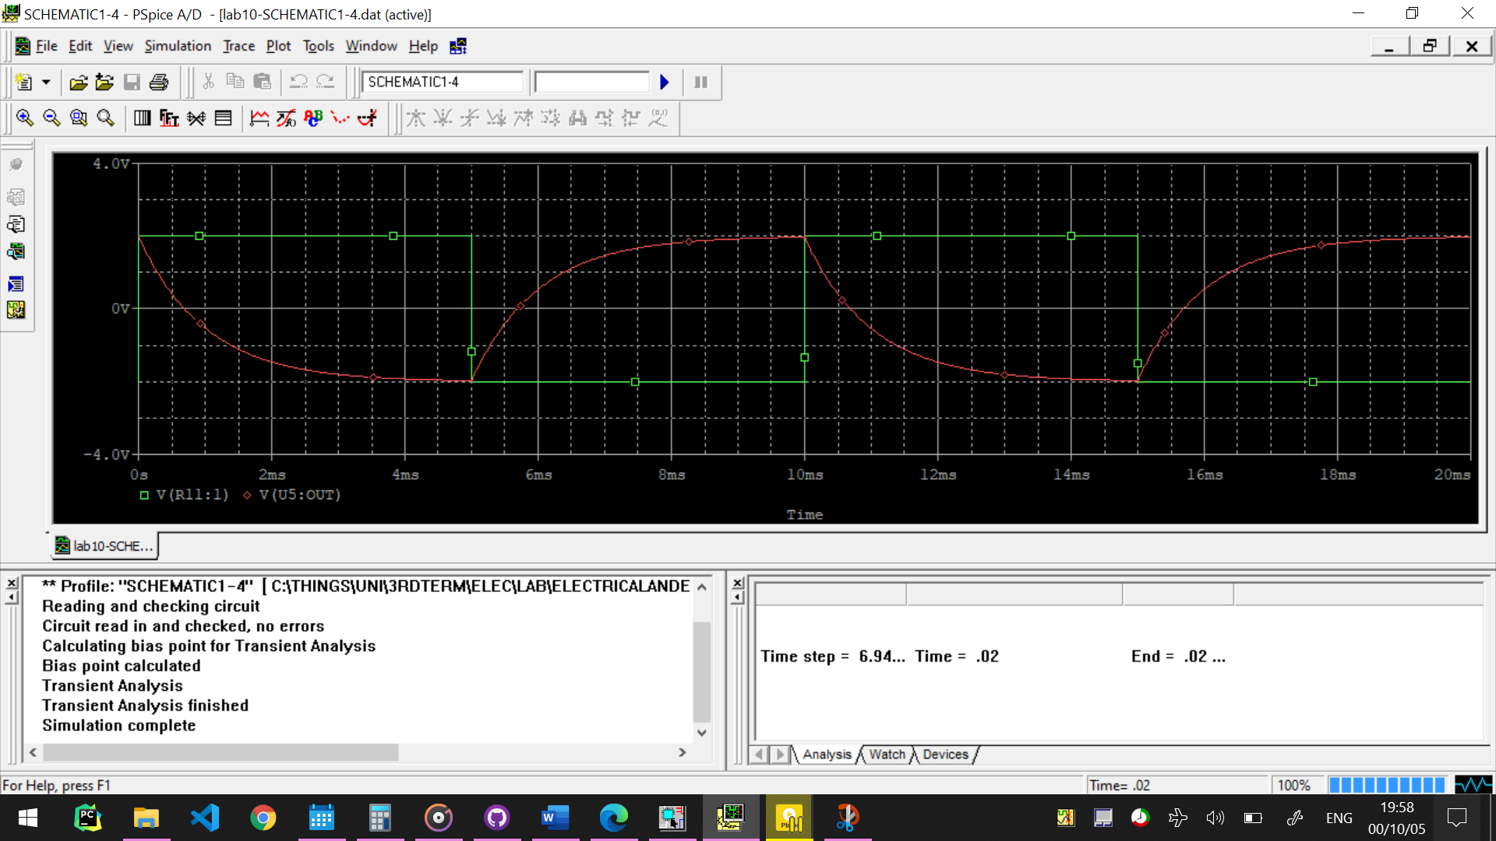

می‌بینیم که خروجی، کمی به موج مثلثی شبیه‌تر شده، اما نه به اندازه‌ی کافی. آزمایش را با مقاومت‌های 22 k اهمی تکرار می‌کنیم.

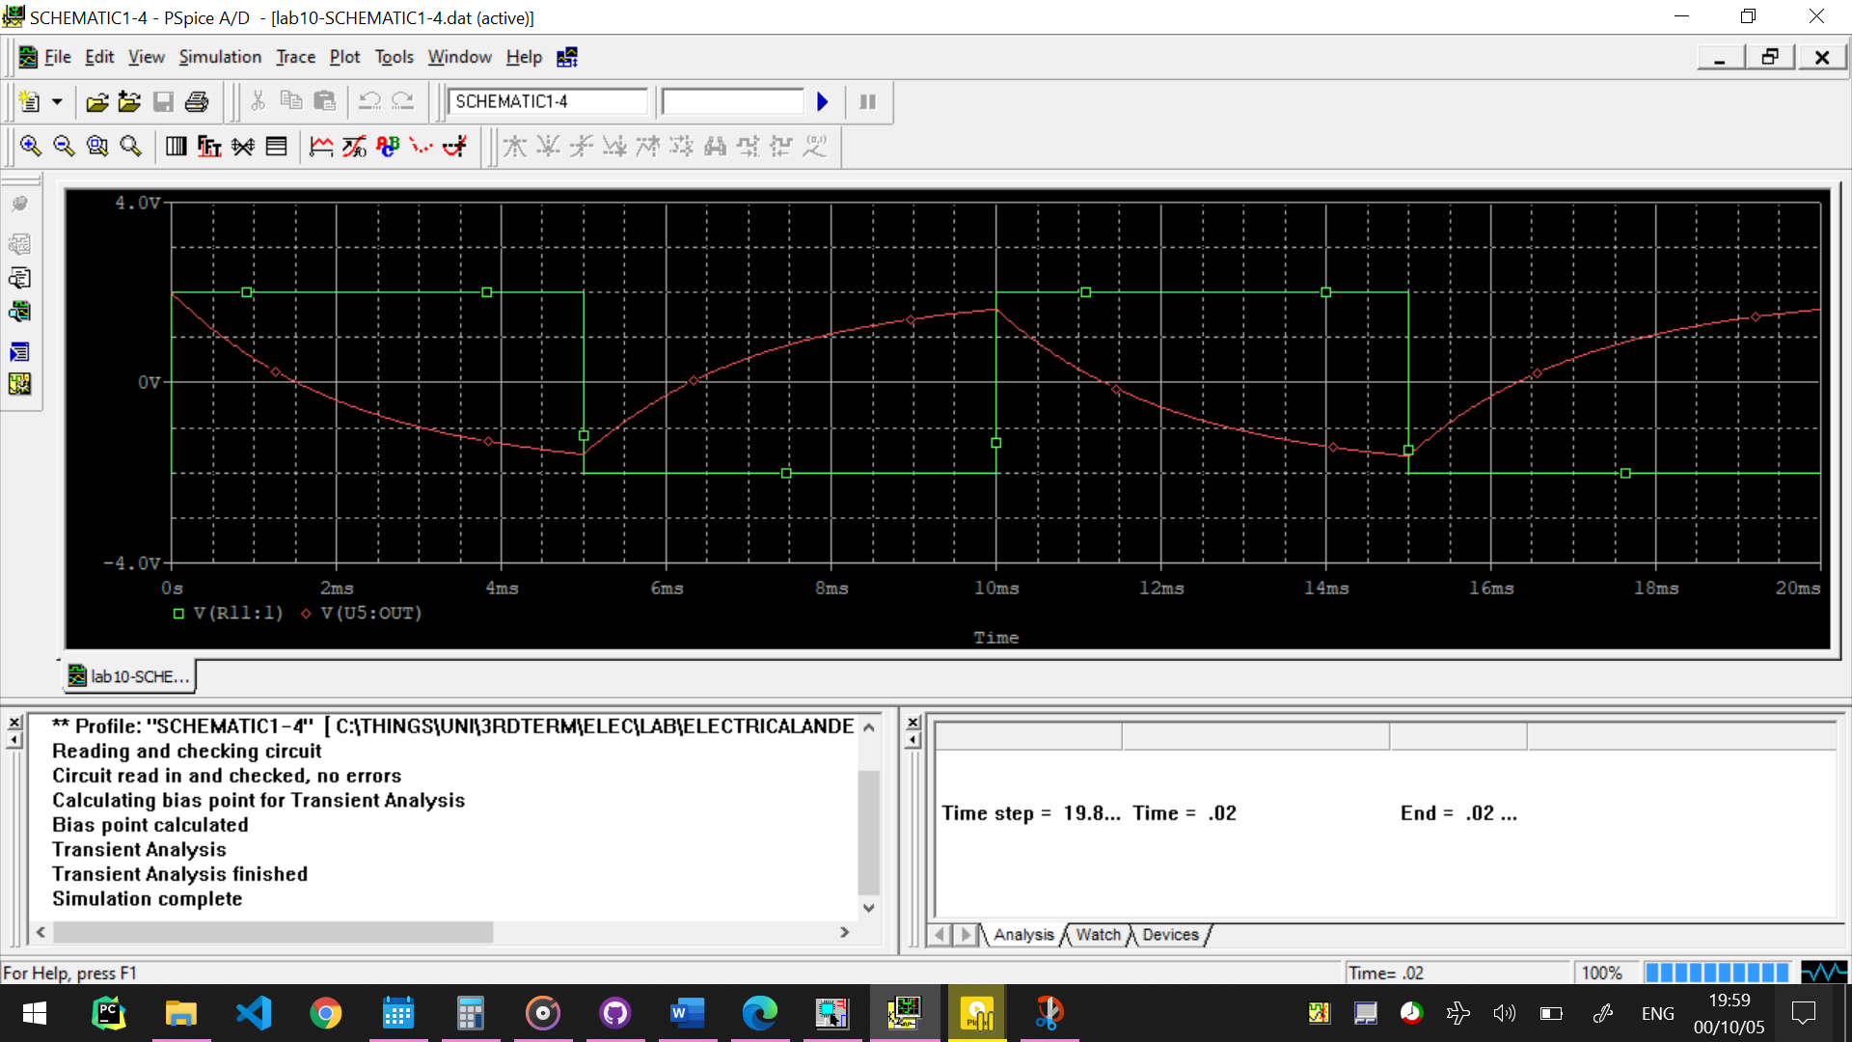

ولتاژ خروجی، تا حد خوبی شبیه به انتگرال ورودی شده، اما هنوز چندان دقیق نیست. نهایتا آزمایش را با مقاومت‌های 140 k اهمی نیز امتحان می‌کنیم:

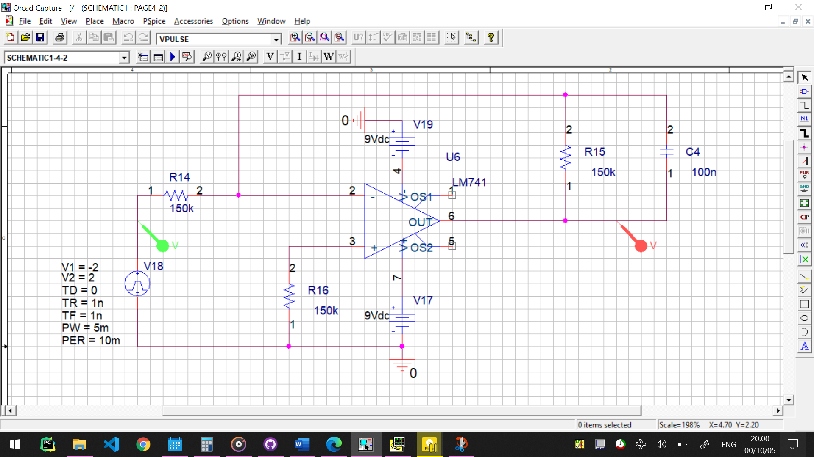

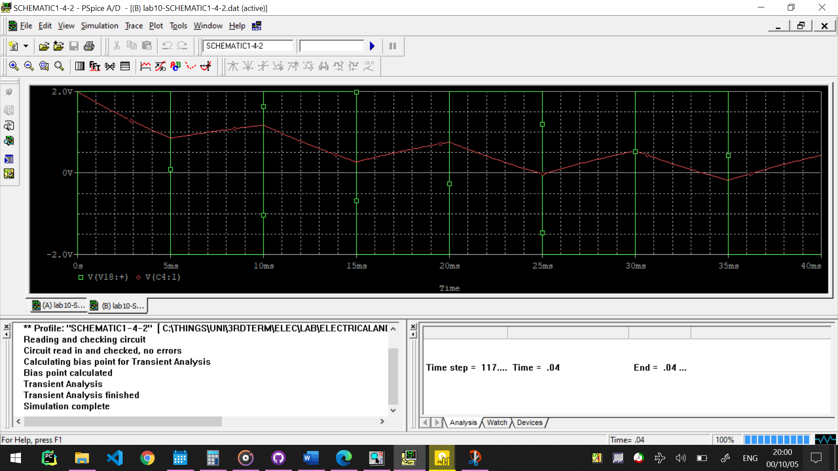

می‌بینیم که در این حالت، ولتاژ خروجی، انتگرال ولتاژ ورودی ماست و یک مدار انتگرال‌گیر RC داریم.